**Gradiva za aktivno izvajanje pouka fizike na daljavo:**

**PLINI**

Izbor, priredba in prevod: S. Faletič, T. Maroševič, G. Planinšič in A. Šarlah, FMF UL, Ljubljana, 2020. Besedila niso lektorirana!

Izvirnik: E. Etkina, D. Brookes, G. Planinsic, A. Van Heuvelen, *On-line Active Learning Guide (OALG) for College Physics, 2/e ©* 2020 Pearson Education, Inc.

##### 1. Aplikativni poskus: velikost molekul

*Cilji:* a) oceniti velikost molekule; b) prepoznati predpostavke v matematičnem postopku.

*Oprema*: ni potrebna.

Pri tem poskusu [<https://youtu.be/EDzdRHYDLeI>] smo uporabili pipeto, da smo položili 4 kapljice mešanice olja in benzena na površino vode. Ko se kapljice širijo, benzen izhlapi in ostane le olje.

**a.** Uporabite podatke, ki jih lahko dobite iz video posnetka, da ocenite velikost molekule olja. Enota na ravnilu je centimeter.

**b.** Navedite morebitne predpostavke, ki ste jih uporabili pri oceni.

**c.** Primerjajte oceno z znanimi vrednostmi velikosti molekul olja.

##### 2. Testni poskus: balon v kozarcu

*Cilj*: podati napoved na osnovi hipoteze, ki jo testiramo.

*Oprema*: ni potrebna.

Pri poskusu na video posnetku [<https://mediaplayer.pearsoncmg.com/assets/_frames.true/secs-egv2e-testing-the-model-of-moving-gas-particles-pushing-on-the-surface>] delno napolnjen (in zavezan) balon postavimo pod vakuumski zvon. Nato s črpalko izsesamo zrak iz zvona.

**a.** Uporabite svoje znanje o gibanju mikroskopskih delcev (molekul) v plinu, da napoveste, kaj se bo dogajalo z balonom, medtem ko izsesavamo zrak. Pazite, da vaša napoved temelji na tem kar veste o gibanju molekul v plinu, ne na podlagi intuicije.

**b.** Nato si oglejte poskus. Ali se vaša napoved ujema z izidom poskusa? Če se ne, razmislite v čem je bil vaš razmislek pri podajanju napovedi napačen in ga popravite.

##### 3. Aplikativni poskus: najnižja možna temperatura

*Cilji*: z dvema neodvisnima metodama oceniti najnižjo možno temperaturo in primerjati rezultate

*Oprema*: ni potrebna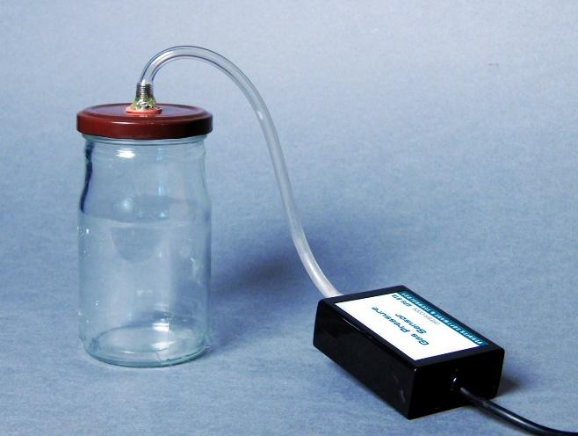

Poskus 1:

Imate z zrakom napolnjen tesno zaprt steklen kozarec (višina 11 cm), ki je priključen na merilnik tlaka plinov (glejte sliko desno). Kozarec je sprva potopljen v vodno kopel s temperaturo *T*1=23°C. Nato kozarec zapovrstjo potopite v vodni kopeli s temperaturo *T*1=1°C in *T*1=98°C ter odčitate tlak plina, ko se njegova vrednost ne spreminja več:

*T*1=23°C *p*1=98,8 kPa

*T*2=1°C *p*2=90,6 kPa

*T*3=98°C *p*3=122,6 kPa

Predpostavite, da lahko zrak v kozarcu obravnavate kot idealni plin.

**a.** Ocenite množino snovi (število molov zraka) v steklenem kozarcu. (*Namig*: manjkajoče podatke ocenite iz fotografije.)

**b.** Narišite tri izmerjene točke v graf odvisnosti tlaka od temperature in na podlagi tega ocenite temperaturo absolutne ničle (v stopinjah Celzija).

Poskus 2:

Imate z zrakom napolnjeno stekleno cevko z notranjim premerom 3,0 mm. Cevka je na enem koncu zataljena, na drugem pa zaprta s kapljico vode, ki se lahko prosto giblje (glejte fotografijo).

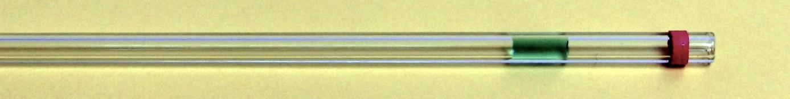

Cevka je sprva potopljena v vodno kopel s temperaturo *T*1=59°C, dolžina stolpca zraka v cevki pa je 273 mm. Nato zapovrstjo potopite cevko v vodni kopeli s temperaturama *T*1=6°C in *T*1=26°C ter odčitate dolžini zračnega stolpca (počakati morate, da se kapljica neha premikati). Slika spodaj kaže vse tri korake poskusa.

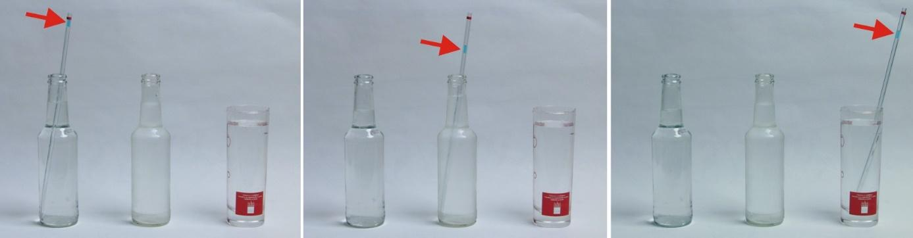

Pri izvedbi poskusa dobite sledeče podatke:

*T*1=59°C *L*1=273 mm

*T*2=6°C *L*2=227 mm

*T*3=26°C *L*3=239 mm

Odgovorite na vprašanja (predpostavite, da se zrak v cevki obnaša kot idealni plin).

**a.** Ocenite množino zraka v stekleni cevki. Navedite morebitne predpostavke, ki ste jih pri tem sprejeli.

**b.** Izmerjene točke narišite v graf odvisnosti prostornine od temperature in na podlagi tega ocenite temperaturo absolutne ničle (v stopinjah Celzija).

**c.** Primerjajte rezultat z oceno vrednosti absolutne ničle pri 1. poskusu. Sta oceni enaki ali se razlikujeta? Pojasnite svoj odgovor.

4. Aplikativni poskus: bučka, ki pije vodo

*Cilj*: Prepoznati in zbrati podatke iz podanega besedila in slik

*Oprema*: ni potrebna

1. 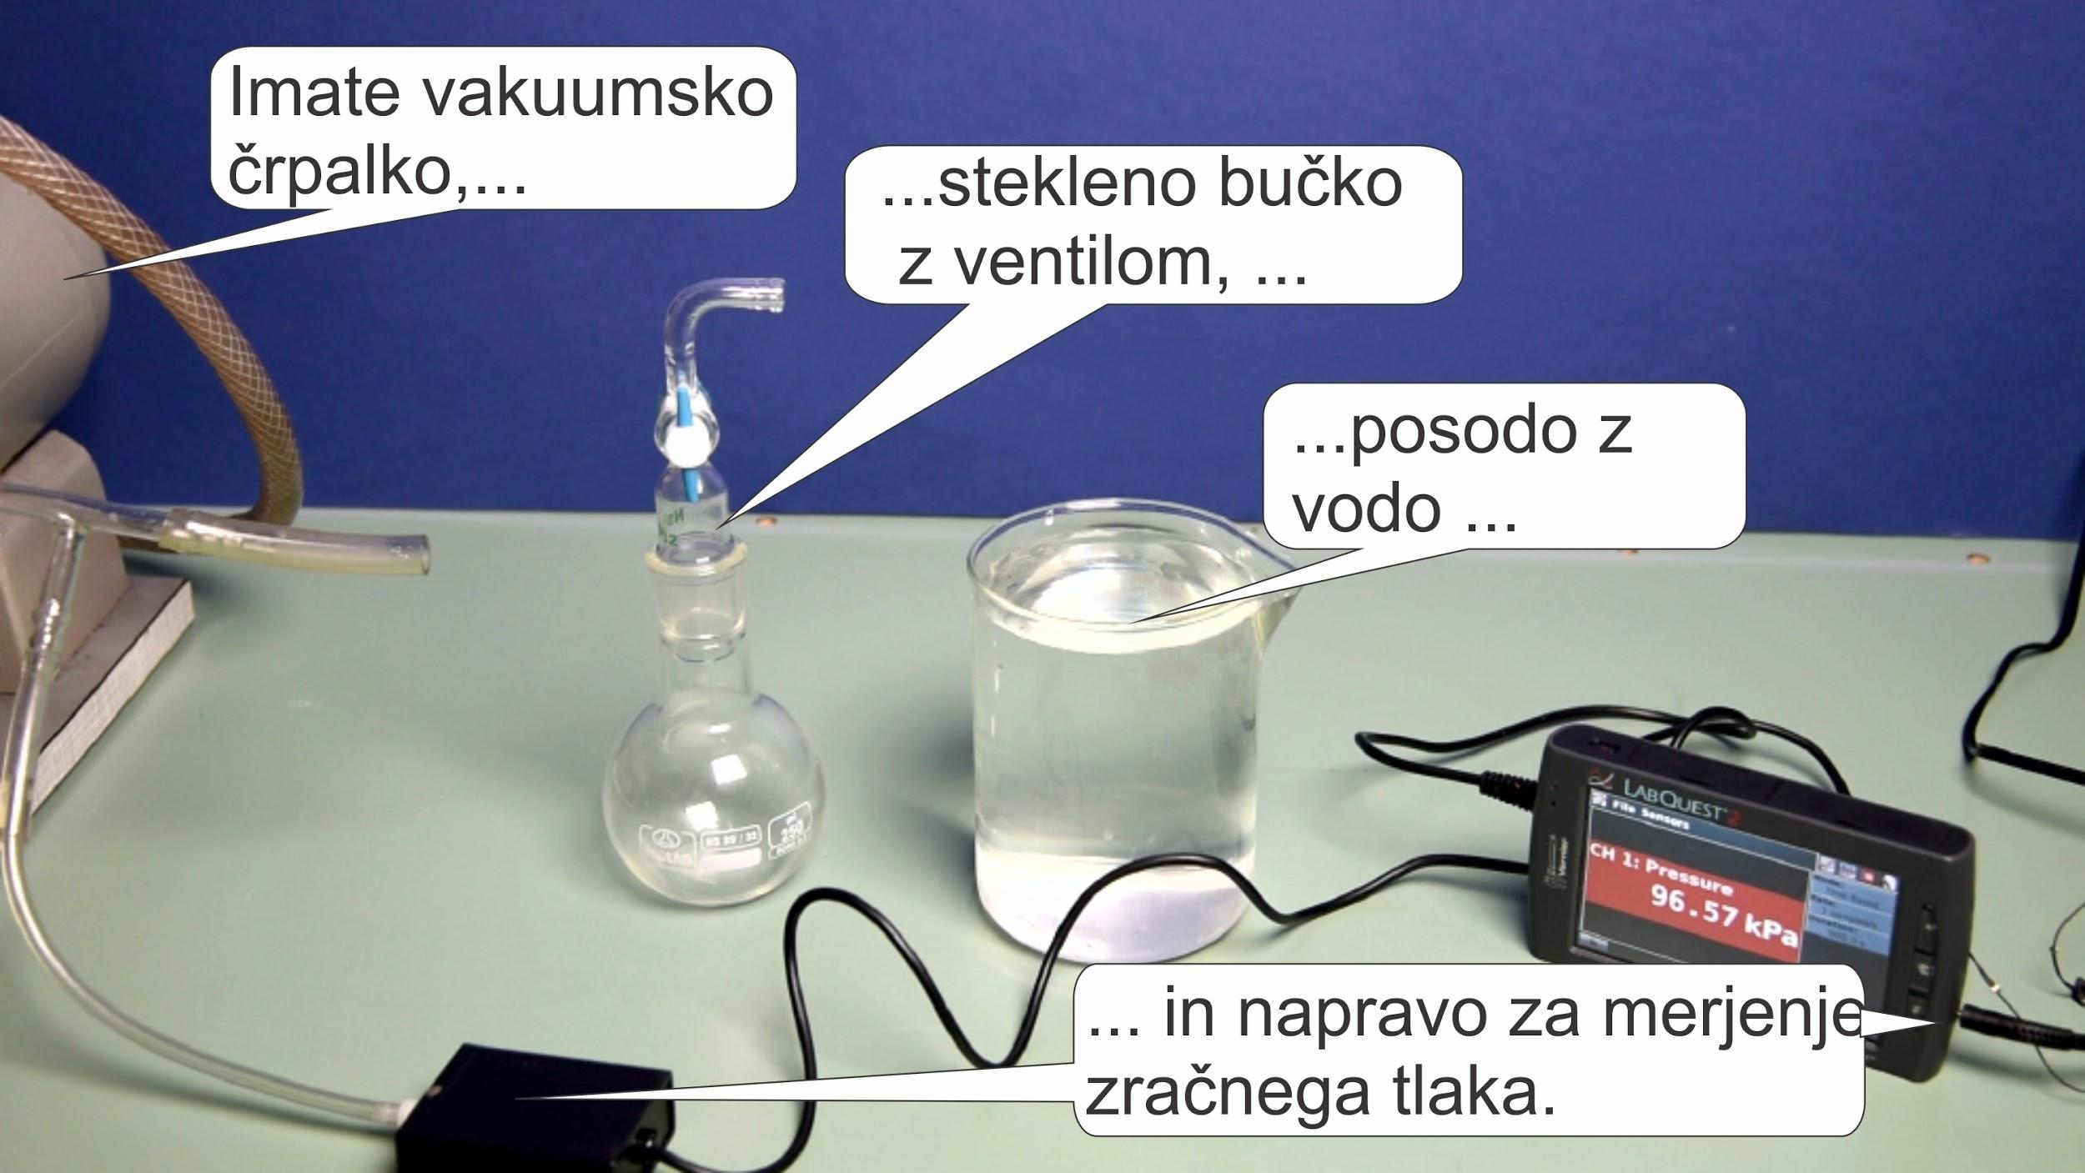
2. 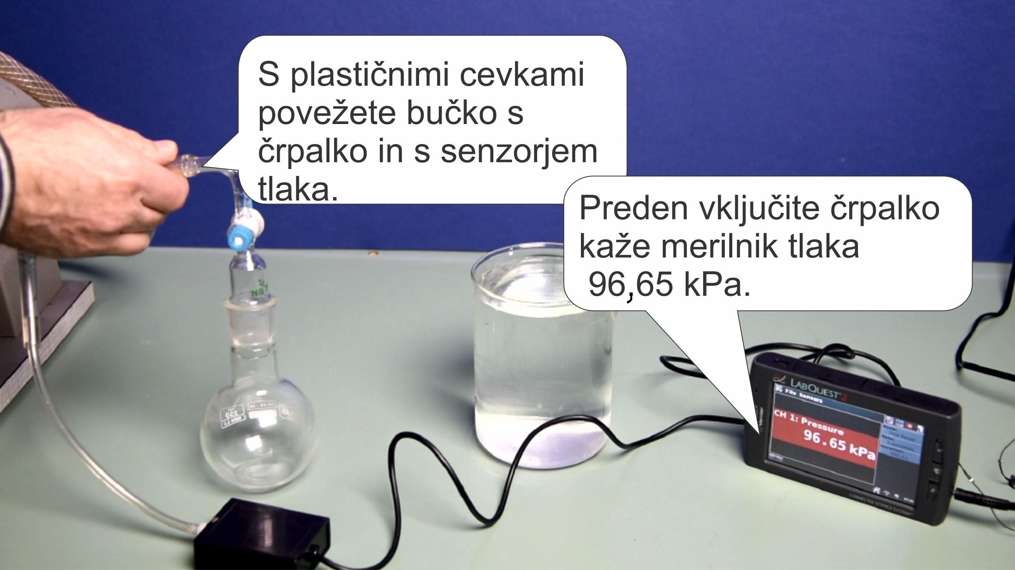
3. 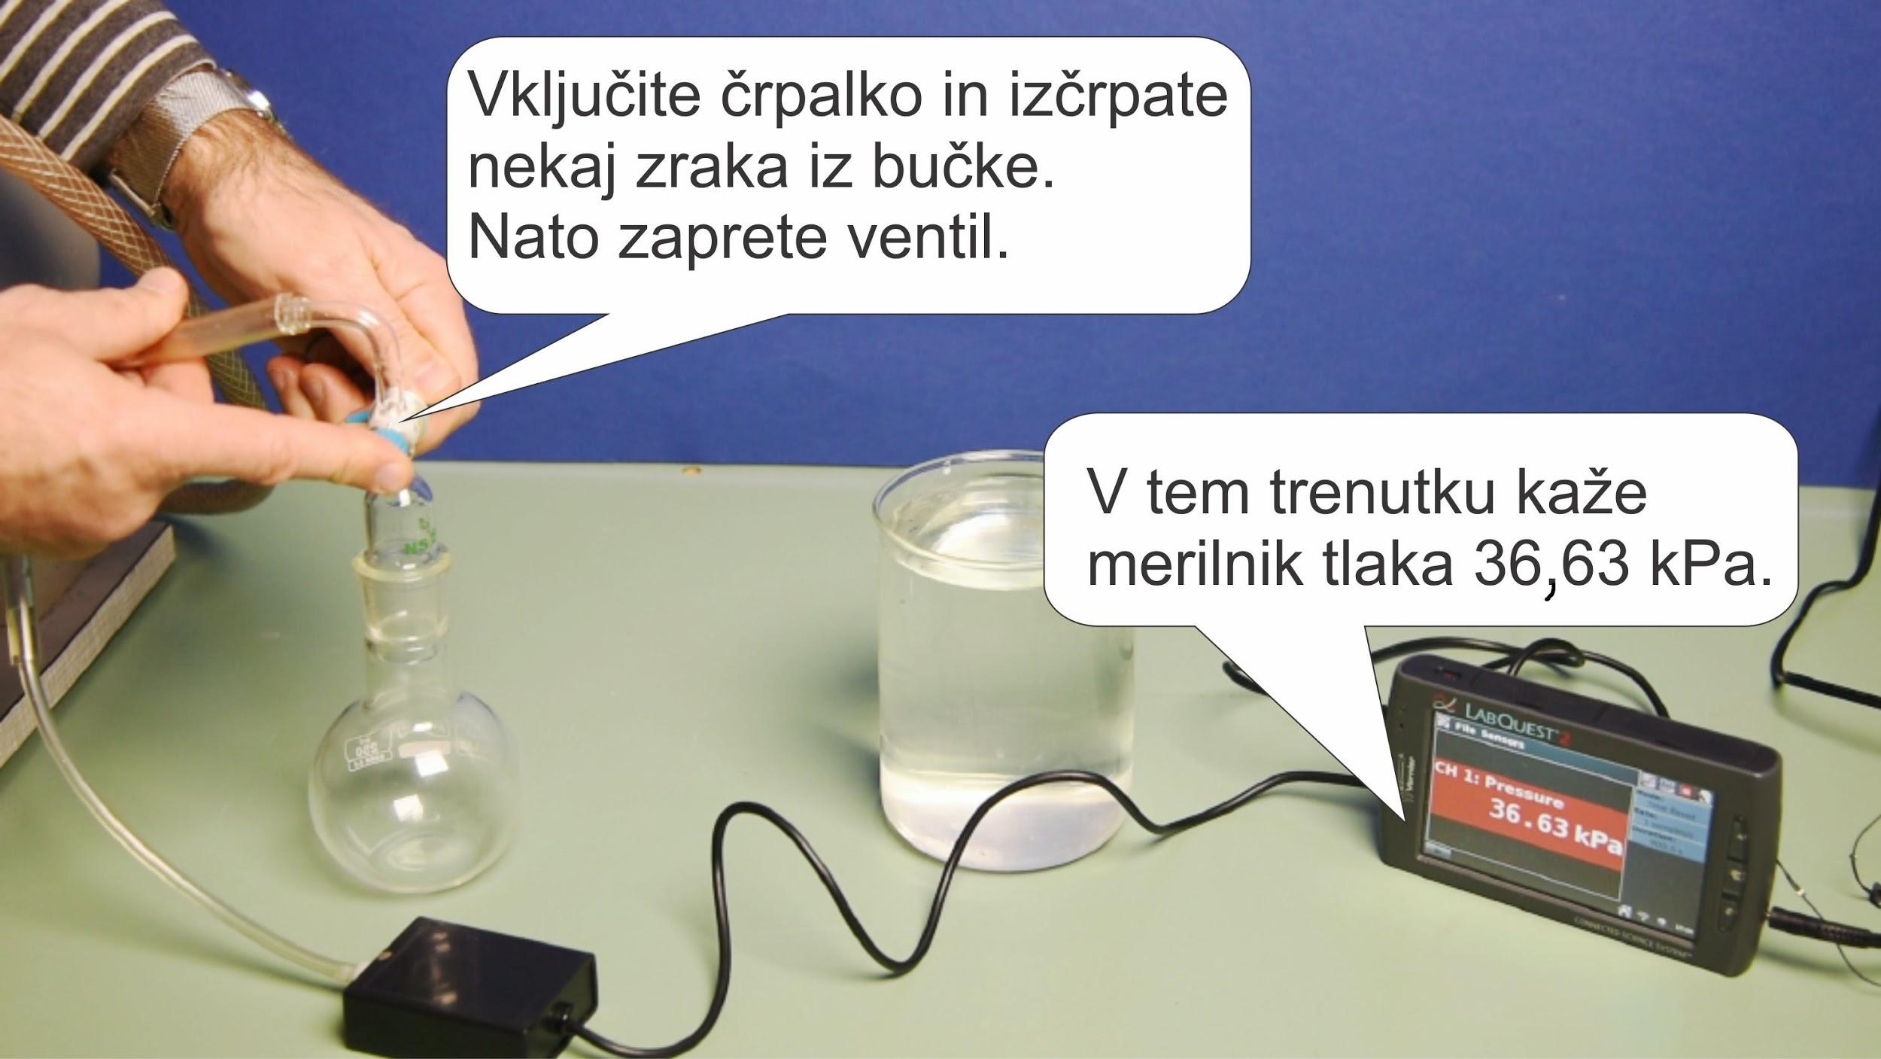
4. 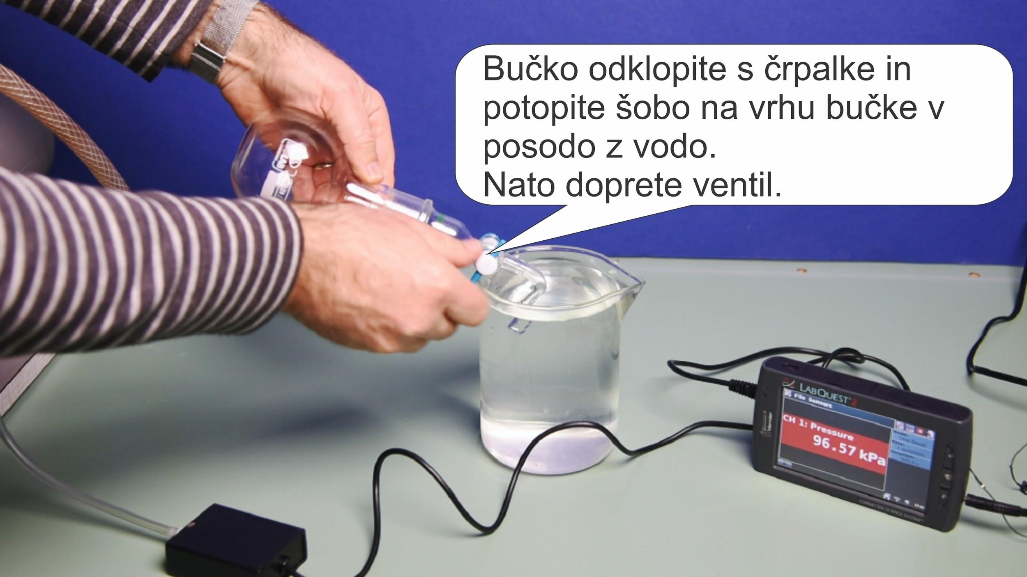

**a.** V ločenem poskusu ste ugotovili, da je prostornina bučke z nastavkom (do ventila) enaka. V navodilih za uporabo merilnika tlaka set našli podatek, da je negotovost odčitkov merilnika 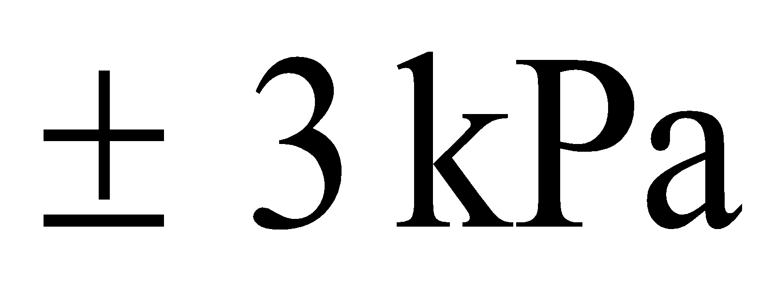.

**b.** Določite/napovejte koliko ml vode se je nateklo v bučko. Vaš odgovor naj vključuje tudi ocenjeno mersko negotovost. Navedite morebitne predpostavke, ki ste jih sprejeli. Zapišite vse korake vašega računskega postopka.

**c.** Primerjajte vašo napoved z izidom poskusa, ki ga kaže spodnja slika.

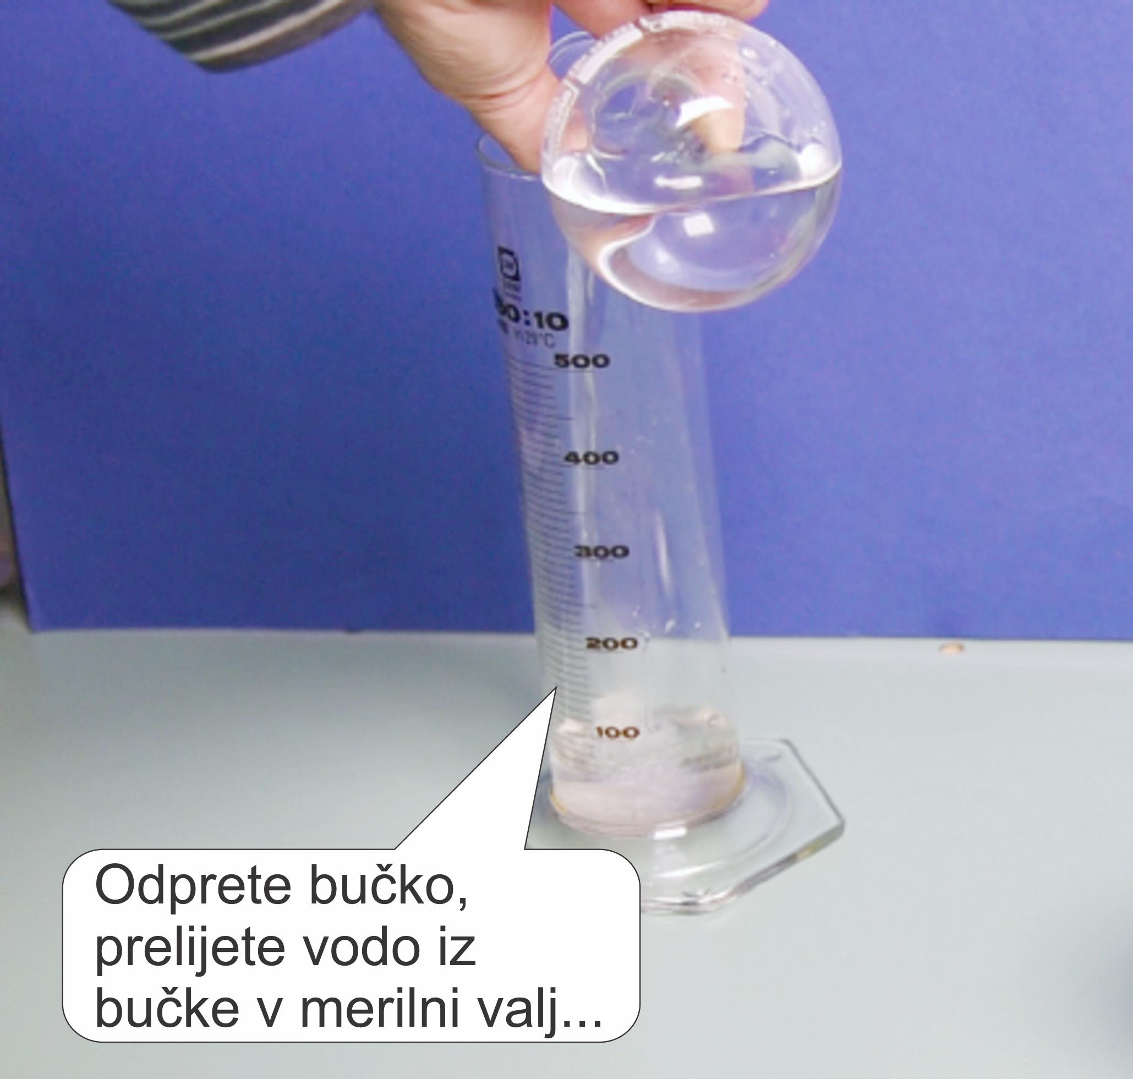 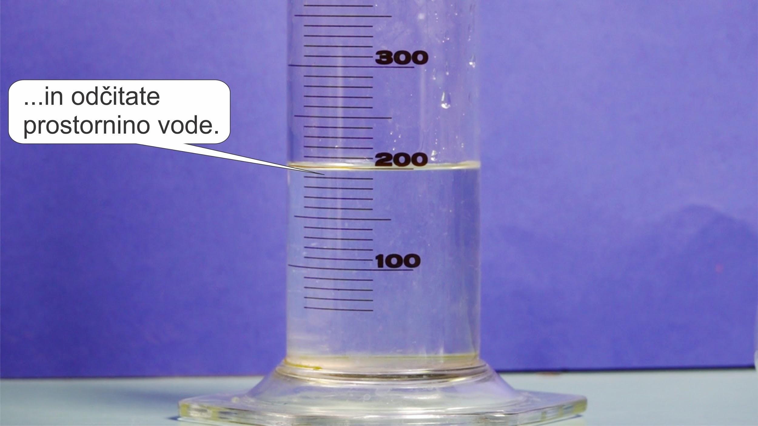

*Opomba: vsak razdelek na merilnem valju predstavlja 10 ml.*

**d.** Ali se prostornina, ki ste jo določili v koraku **b.** ujema z izidom poskusa, ki ga kaže zgornja slika? Če menite da se (oziroma da se ne), povejte kako to veste.

##### 5. Opazovalni poskus: milni mehurček

##### *Cilj*: Uporabiti znanje o plinskih zakonih pri analizi novega pojava

##### *Oprema*: Plastenka (najbolje 0,5 litrska), posodica z mešanico vode in tekočega detergenta za pomivanje posode (odstranite morebitno peno), večja posoda s toplo vodo (temperatura vode naj bo okoli 50°C, to je najvišja temperatura vode, v kateri lahko še držite roko ne da bi vas speklo), ravnilo ali merilni trak, merilni valj ali kuhinjska merica za določanje prostornine vode, termometer (če ga imate).

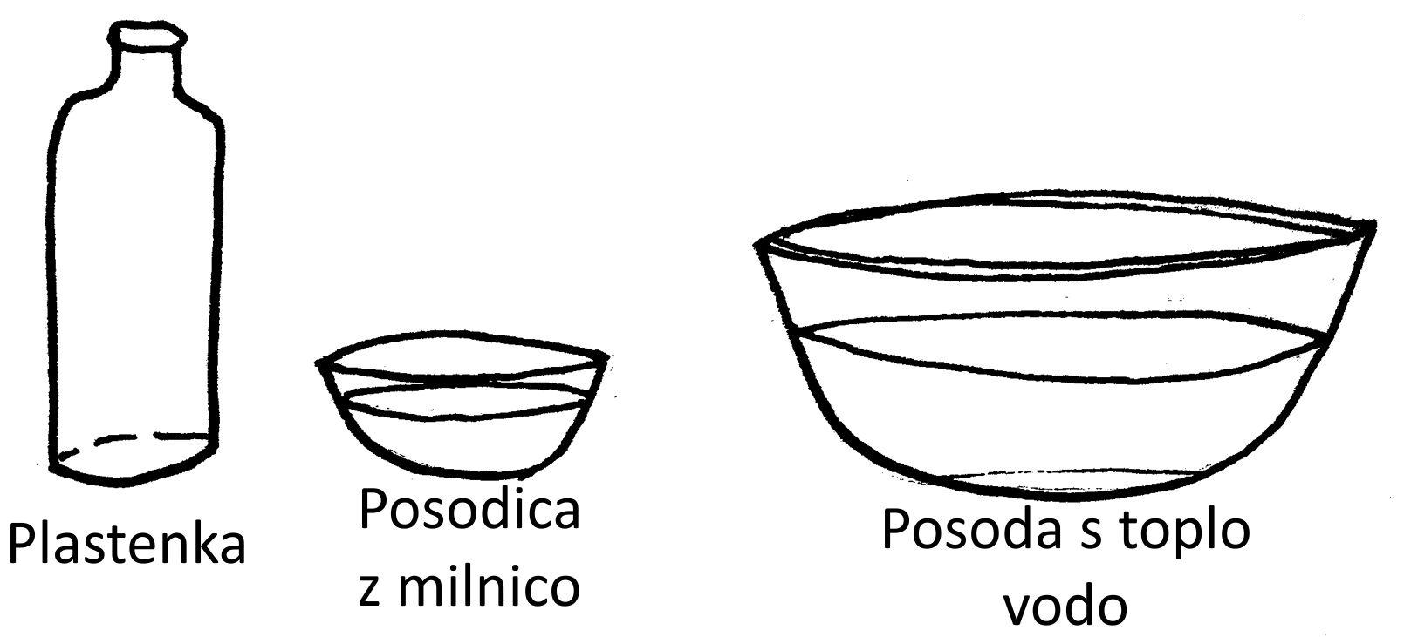

##### **a.** Potopite vrat odprte prazne plastenke v posodico z milnico (glej 1. korak na spodnji sliki). Preverite, da se je na ustju plastenke naredila milna opna. Ne stiskajte plastenke! Nato potopite spodnji del plastenke v posodo s toplo vodo tako, da je v vodi približno tretjina plastenke (glej 2. korak na spodnji sliki). Ves čas pazite, da ne stiskate plastenke. Opazujte kaj se dogaja z milno opno. Ko se oblika opne ustali, z ravnilom izmerite velikost nastale oblike opne (med tem naj bo plastenka ves čas v topli kopeli). Če imate pri roki fotoaparat (ali telefon), posnemite sliko ali video posnetek poskusa. Nato vzemite plastenko iz kopeli in določite celotno prostornino plastenke (pomagajte si z merico ali merilnim valjem). Izmerite ali ocenite temperaturo zraka v sobi kjer izvajate poskus. Ocenite tudi negotovosti vseh izmerkov.

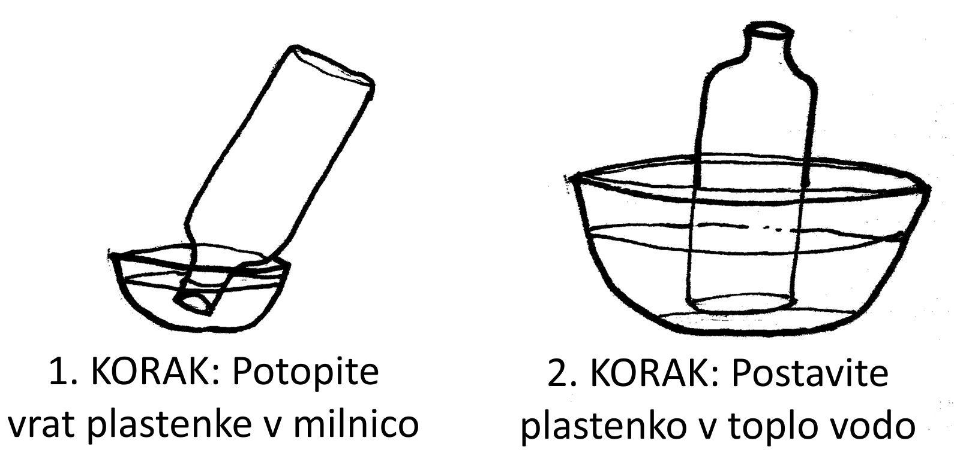

##### **b.** Opišite vaša opažanja. Narišite diagram sil za majhen del milne opne na vrhu mehurčka za tri različne trenutke

##### preden ste postavili plastenko v toplo vodo

##### ko se začne milni mehurček napihovati

##### ko se velikost milnega mehurčka ne spreminja več .

**c.**  Na podlagi diagramov sil poskusite razložiti zakaj se začne milni mehurček napihovati in zakaj se neha napihovati. Nato razmislite in opišite možne testne poskuse s katerimi bi lahko testirali vaše razlage. Če imate ustrezno opremo, izvedite poskuse. Če nimate opreme, preskočite testne poskuse.

**d.** Na podlagi izmerkov, ki ste jih naredili (velikost mehurčka in celotna prostornina plastenke) ocenite temperaturo tople vode v katero ste postavili plastenko. Če nimate opreme ali niste naredili izmerkov uporabite naše izmerke: celotna prostornina plastenke 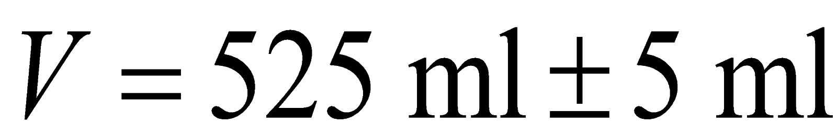, končni premer milnega mehurčka 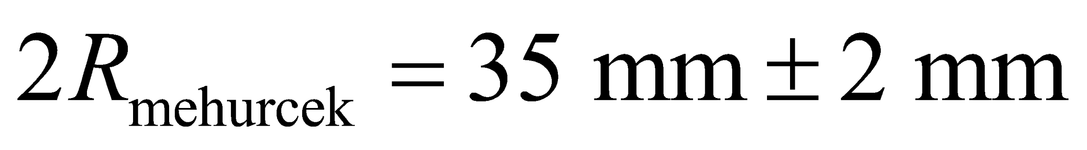 ; temperatura zraka v sobi je bila 25°C.

Navedite morebitne predpostavke, ki ste jih sprejeli pri računanju. Ovrednotite vaš rezultat. Ali je rezultat smiseln? Če ste temperaturo tople vode izmerili neposredno s termometrom, primerjate izmerjeno temperaturo s temperaturo, ki ste jo izračunali. Ali se rezultata smiselno ujemata? Razložite.